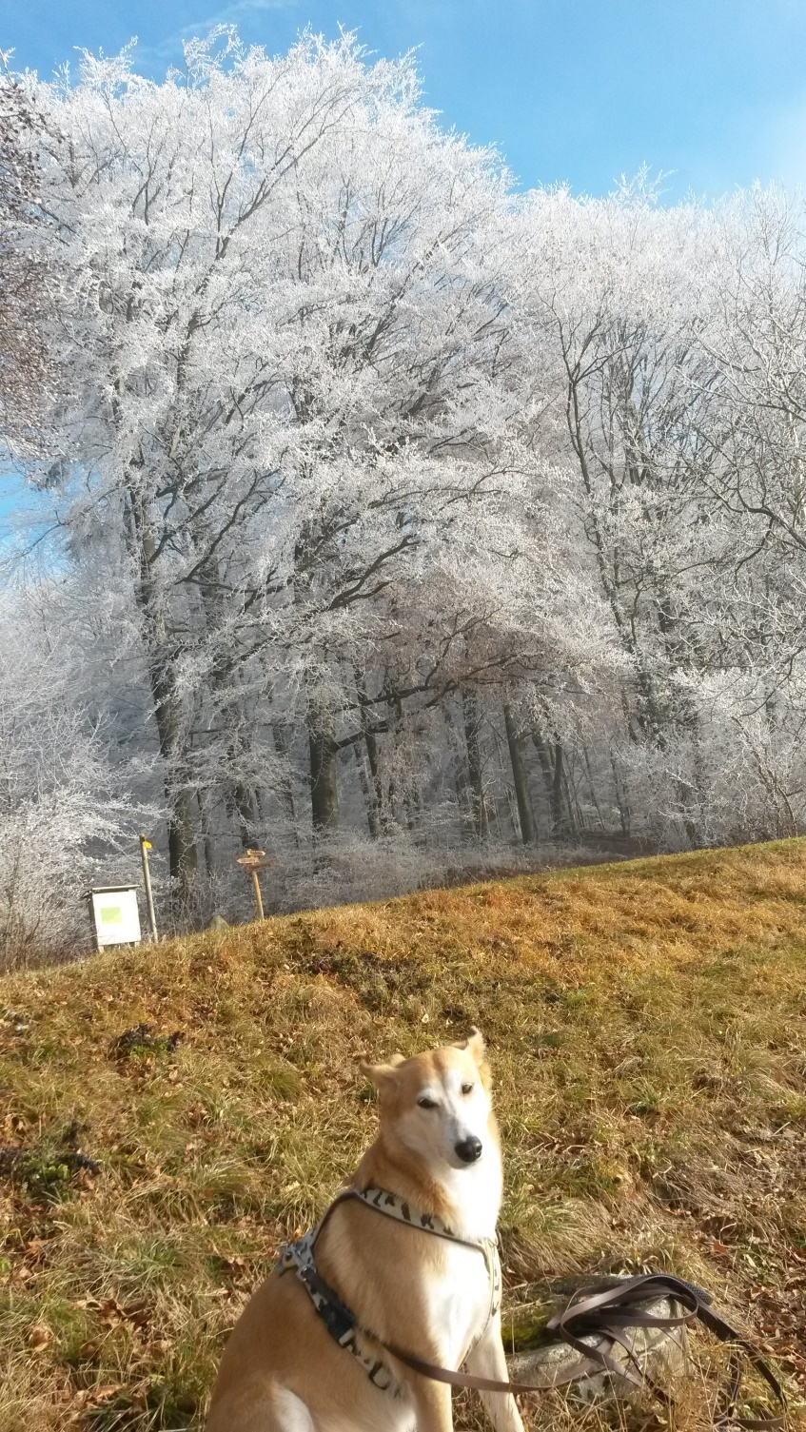

26. Juli 2017

Liebe Frau Muhmenthaler

Louisa heisst immer noch Jelly und wir freuen uns, dass sie sich nach ihr erkundigen.

Jelly hatte sich schnell bei uns eingelebt und verstand sich mit ihrem neuen Kollegen Bobby gut. Leider mussten wir Bobby Ende 2013 einschläfern lassen. Seitdem ist sie Einzelhund und sie ist sehr froh darüber.
Von Anfang weg war sie sehr ängstlich. Es dauerte über ein Jahr, bis sie unter dem Tisch durchging oder sich darunter setzte. Wasser war ihr ein Gräuel. Heute geht sie selbstständig in den Bach und dieses Jahr durfte der Bauch sogar nass werden. Sie ist kein Hund der spielt. Kongs, Bälle, Pre-Dummys interessiert sie nur, wenn sie sie einem anderen Hund wegnehmen kann, mit dem Ziel, ihr nachzurennen. Dies geht nur mit ganz wenigen Hunden. Da sie mit anderen Hunden ihre Probleme hat und einen ausgeprägten Jagdinstinkt besitzt, ist sie bei Spaziergängen an der langen Leine. An ausgewählten Orten und mit ihr bekannten Hunden lassen wir sie los, müssen aber die Umgebung im Auge behalten. Der Rückruf funktioniert nur, wenn wir ganz alleine sind und keine Ablenkung vorhanden ist. (?!) Wir arbeiten daran.

Zu anderen Personen ist sie sehr freundlich, will sie immer begrüssen und kann sehr verschmust sein.

Mehr über ihren Werdegang können sie unter folgende Adresse erfahren.

http://hundebetreuung-engadin.ch/geschichten/2016/jelly-ernst/

Gesundheitlich geht es ihr gut. 2014 mussten wir ihr eine Brustware mit Milchdrüse auf der linken Seite entfernen lassen. Letztes Jahr haben wir die Tollwutimpfung erneuert und einen Check durchgeführt.
Alle 10 Wochen gehen wir mit ihr wegen Kreuzbeinproblemen in die Physio. Dieses Problem ist nicht gravierend, wir möchten jedoch verhindern, dass sich dies dann mit dem Alter verschlimmert.

Die Hitze, das beginnt bei ihr so ab 20 Grad, ist nicht ihr Ding. Da liebt sie es im Garten zu liegen und wechselt zwischen Sonnenbad und Schatten. Da sie sich nicht im Garten versäubert, ist der Nachmittagsspaziergang im Wald jeweils nur von sehr kurzer Dauer. Was uns auch gelegen kommt. Vom Herbst bis Frühsommer hingegen liebt sie Spaziergänge, v.a. aber Schnüffeln, Umgebung beobachten, auf Baumstämmen rum zu klettern oder einfach nur im Gras zu liegen.

Bei Gewittern und Feuerwerken zittert und hechelt sie stark. Diese Symptone verstärken sich leider immer mehr. Linderung können wir ihr mit Bandagen und T-Touches verschaffen. Dies hilft ihr auch bei längeren Autofahrten.

Jelly ist ein ganz besonderer Hund, macht uns viel Freude, zeigt uns auch sehr viel in der Natur und lässt uns manchmal die Zeit vergessen. Wir haben sie einfach lieb.

Für uns wäre es noch interessant (falls sie sich noch erinnern können), wie sie sich bei ihnen mit anderen Hunden vertragen hat.

Falls sie mal in der Nähe sind, schauen sie doch vorbei.

Wir wünschen ihnen eine gute Zeit.

Jelly, Sivia und Ernst Moser
